přihláška do vzdělávacího programu:

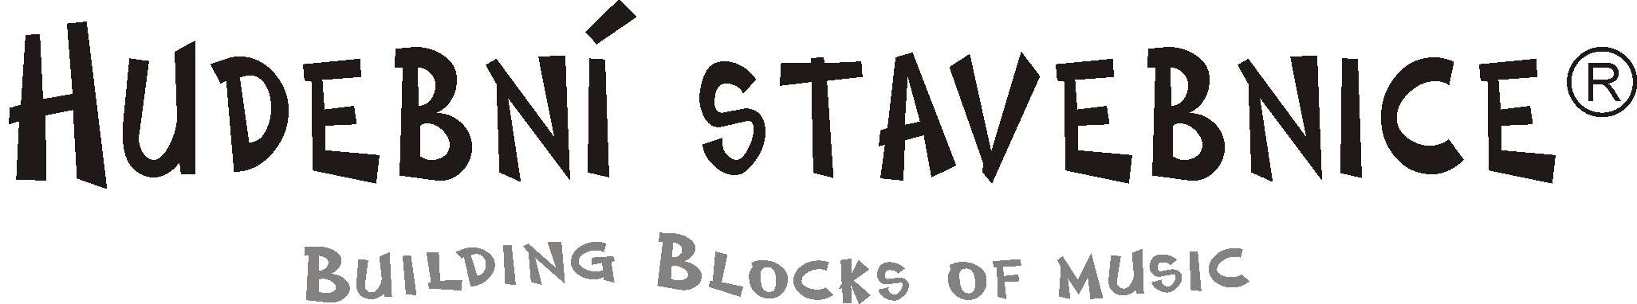

Jméno studenta :

Datum narození studenta :

Jméno zákonného zástupce:

Kontakt pro komunikaci :

Platby upřednostním (ponechejte vyhovující verzi):
- Hotově při každé lekci
- Převodem za pololetí

V dne

S veškerými uvedenými daty bude zacházeno v souladu se zákonem o ochraně osobních dat.

